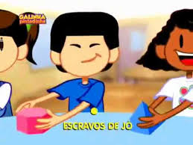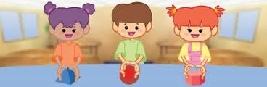

PROJETO BRINCADEIRAS TRADICIONAIS
FICHA DA BRINCADEIRA

PROJETO BRINCADEIRAS TRADICIONAIS
FICHA DA BRINCADEIRA
Titulo: Escravos de jó

Origem: escravos de jó é cantiga de roda.

Regras:deve passar os objetos para a pessoa do seu lado
Material: Necessário para brincar: qualquer objeto
Você gostaria de modificá-la? Como? não
Ilustração:
